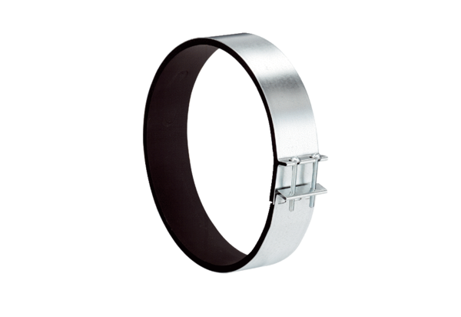Spojovací manžeta ELR 16Obsah dodávky: 1 kusSortiment: C
Typové číslo: 0092.0111Výrobce: MAICO

